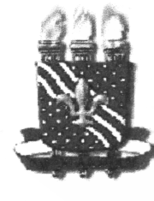 | UNIVERSIDADE FEDERAL DA PARAIBA  CAMPUS IV – LITORAL NORTE
 | DEPARTAMENTO | CIÊNCIAS EXATAS - DCE
 | CURSO
 | DISCIPLINA
 | PERÍODO: | CARGA HORÁRIA: horas/aula | CRÉDITOS:
 | PROFESSOR (A) |  | SEMESTTRE LETIVO:  2010.1

PLANO DE ENSINO

1. EMENTA
2. OBJETIVO(S) PROGRAMÁTICO(S)
3. OBJETIVOS ESPECÍFICOS
4. CONTEÚDO PROGRAMÁTICO
UNIDADE | ASSUNTO | HORA/AULA
I  II  III | 1ª Verificação  2ª Verificação  3ª Verificação | h/a  h/a  h/a
 |  | Total: h/a
5. MÉTODOS E TÉCNICAS DE ENSINO-APRENDIZAGEM
6. RECURSOS DIDÁTICOS
7. TÉCNICAS DE AVALIAÇÃO DA APRENDIZAGEM
8. BIBLIOGRAFIA BÁSICA
Livro | Quantidade

9. BIBLIOGRAFIA COMPLEMENTAR
Livro | Quantidade

Divulgado em 22 de Julho de 2010.

